

**M07. Planificació i Administració de Xarxes**

**UF3. Administració avançada de xarxes**

Autor: Enric Alvarez Babio creació: Maig 2024

Ultima actualització: Maig 2024

Aquest document està subjecte a una llicència de [Reconeixement-](http://creativecommons.org/licenses/by-nc-sa/3.0/es/) [No comercial-Compartir Igual 3.0 Espanya de Creative Commons](http://creativecommons.org/licenses/by-nc-sa/3.0/es/)

**EXERCICIS**

**Exercici 1: Donat aquest disseny de xarxa i utilitzant l'adreça base 192.168.0.0/24. Busca la taula de subxarxes utilitzant VLSM.**

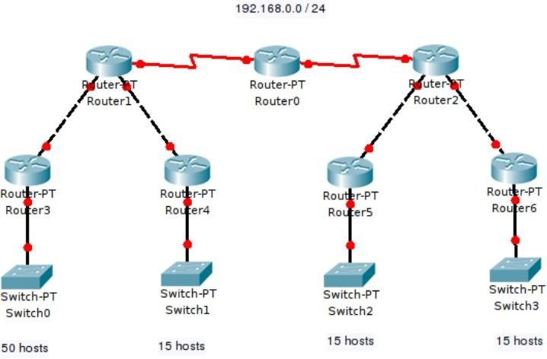

**Exercici 2: Donada la xarxa 10.1.1.0/24 es vol desenvolupar un esquema d'adreçament que optimitzi l'espai d'adreces tant com sigui possible, complint amb l'esquema donat.**

